
BEIJA - FLOR
ESCOLA DE EDUCAÇÃO INFANTIL BEIJA FLOR-2026
PROFESSORA: GLÓRIA, MARIA JOSÉ, ROSILENE E MARIA ANTONIA TURMA: 5 ANOS TURNO: MANHÃ E TARDE FAIXA ETARIA: CRIANÇAS PEQUENAS ROTINA SEMANAL
TEMPO | SEGUNDA - FEIRA | TERÇA - FEIRA | QUARTA -FEIRA | QUINTA -FEIRA | SEXTA- FEIRA
 | Data: 13/04 | Data: 14/04 | Data: 15/04 | Data: 16/04 | Data: 17/04
Das 7:00 às 7:30  Das 13:00 às 13:30  30 min. | Atividades permanentes: | Atividades permanentes: | Atividades permanentes: | Atividades permanentes: | Atividades permanentes:
 | - Acolhida na sala;  - Louvor e oração (salão):  Objetivo: Desenvolver na criança a espiritualidade, com hábitos e atitudes sadias como louvar, orar e agradecer a Deus.  - Ida ao banheiro. | - Acolhida na sala;  - Brincadeira planejada e dirigida pelo professor (músicas, jogos, brincadeiras, etc.).  - Ida ao banheiro. | - Acolhida na sala;  - Atividades psicomotoras (empilhar, cortar, modelar, encaixar, etc.);  - Ida ao banheiro. | - Acolhida na sala;  - Cantigas de roda, brincadeiras de roda conduzidas pelo professor, jogos de encaixe.  - Ida ao banheiro | - Acolhida na sala;  - Brincadeira com jogos de letramento direcionados;  - Ida ao banheiro.
De 7:30 às 8:00  De 13:30 às 14:00  30 min. | AGENDA | AGENDA | AGENDA | AGENDA | AGENDA
 | - Roda de conversa;  - Cartazes de rotina (Calendário, Tempo e chamadinha).  Objetivos:  - Identificar seu nome e dos colegas.  - Conhecer os dias da semana identificando dia, mês e ano.  -Possibilitar a criança através do cartaz do tempo reconhecer as mudanças ao seu redor (como chuva/sol, quente/ frio).  - Aprender as sequências e nomes dos números e letras.  - Registrar com números a quantidade de crianças (meninas e meninos presentes e ausentes). | - Oração e louvor;  - Roda de conversa;  - Cartazes de rotina (Calendário, chamadinha e Quantos somos).  Objetivos:  - Identificar seu nome e dos colegas.  - Conhecer os dias da semana identificando dia, mês e ano.  -Possibilitar a criança através do cartaz do tempo reconhecer as mudanças ao seu redor (como chuva/sol, quente/ frio).  - Aprender as sequências e nomes dos números e letras.  - Registrar com números a quantidade de crianças (meninas e meninos presentes e ausentes). | - Oração e louvor;  - Roda de conversa;  - Cartazes de rotina (Como está o tempo, calendário e chamadinha).  Objetivos:  - Identificar seu nome e dos colegas.  - Conhecer os dias da semana identificando dia, mês e ano.  -Possibilitar a criança através do cartaz do tempo reconhecer as mudanças ao seu redor (como chuva/sol, quente/ frio).  - Aprender as sequências e nomes dos números e letras.  - Registrar com números a quantidade de crianças (meninas e meninos presentes e ausentes). | - Oração e louvor;  - Roda de conversa;  - Cartazes de rotina (Calendário, chamadinha e Quantos somos).  Objetivos:  - Identificar seu nome e dos colegas.  - Conhecer os dias da semana identificando dia, mês e ano.  -Possibilitar a criança através do cartaz do tempo reconhecer as mudanças ao seu redor (como chuva/sol, quente/ frio).  - Aprender as sequências e nomes dos números e letras.  - Registrar com números a quantidade de crianças (meninas e meninos presentes e ausentes). | - Oração e louvor;  - Roda de conversa;  - Cartazes de rotina (Calendário, chamadinha e Como está o tempo).  Objetivos:  - Identificar seu nome e dos colegas.  - Conhecer os dias da semana identificando dia, mês e ano.  -Possibilitar a criança através do cartaz do tempo reconhecer as mudanças ao seu redor (como chuva/sol, quente/ frio).  - Aprender as sequências e nomes dos números e letras.  - Registrar com números a quantidade de crianças (meninas e meninos presentes e ausentes).
Das 8:00 às 8:45  Das 14:00 às 14:45  45 min. | Campos de Experiências | Campos de experiências | Campos de Experiências | Campos de Experiências | Campos de Experiências
 | ( X ) O eu, o outro e o nós.  ( ) Escuta, fala, pensamento e imaginação.  ( ) Traços, sons, cores e formas.  ( ) Espaços, tempos, quantidades, relações e transformações.  ( ) Corpo, gestos e movimentos. | ( ) O eu, o outro e o nós.  ( X ) Escuta, fala, pensamento e imaginação.  ( ) Traços, sons, cores e formas.  ( ) Espaços, tempos, quantidades, relações e transformações.  ( ) Corpo, gestos e movimentos. | ( ) O eu, o outro e o nós.  ( ) Escuta, fala, pensamento e imaginação.  ( X ) Traços, sons, cores e formas.  ( ) Espaços, tempos, quantidades, relações e transformações.  ( ) Corpo, gestos e movimentos. | ( ) O eu, o outro e o nós.  ( ) Escuta, fala, pensamento e imaginação.  ( ) Traços, sons, cores e formas.  ( X ) Espaços, tempos, quantidades, relações e transformações.  ( ) Corpo, gestos e movimentos. | ( ) O eu, o outro e o nós.  ( ) Escuta, fala, pensamento e imaginação.  ( ) Traços, sons, cores e formas.  ( ) Espaços, tempos, quantidades, relações e transformações.  ( X ) Corpo, gestos e movimentos.
 | Aprendizagens específicas:  - Escutar e valorizar as experiências, opiniões e ideias dos colegas. | Aprendizagens específicas:  - Comunicar-se por meio da fala, ampliando progressivamente, sua capacidade de ouvir e de adequar a linguagem oral às diversas situações comunicativas do cotidiano. | Aprendizagens específicas:  - Identificar elementos da música (melodia, ritmo e harmonia), ampliando seu conhecimento de mundo | Aprendizagens específicas:  - Ampliar a sua capacidade investigativa, explorando objetos e brinquedos de materiais diversos e descobrindo suas possibilidades de uso. | Aprendizagens específicas:  - Expressar-se intencionalmente de diferentes modos através de gestos, expressões corporais e movimentos do corpo.
 | Objetivo de Aprendizagem:  (EI03EO01) - Demonstrar empatia pelos outros, percebendo que as pessoas têm diferentes sentimentos, necessidades e maneiras de pensar e agir. | Objetivo de Aprendizagem:  (EI03EF01) - Expressar ideias, desejos e sentimentos sobre suas vivências, por meio da linguagem oral e escrita (escrita espontânea), de fotos, desenhos e outras formas de expressão. | Objetivos de Aprendizagens:  (EI03TS01) - Utilizar sons produzidos por materiais, objetos e instrumentos musicais durante brincadeiras de faz de conta, encenações, criações musicais, festas. | Objetivo de Aprendizagem:  (EI03ET01) - Estabelecer relações de comparação entre objetos, observando suas propriedades. | Objetivo de Aprendizagem:  (EI03CG01) - Criar com o corpo formas diversificadas de expressão de sentimentos, sensações e emoções, tanto nas situações do cotidiano quanto em brincadeiras, dança, teatro, música.
 | Direitos de Aprendizagens: | Direitos de Aprendizagens: | Direitos de Aprendizagens: | Direitos de Aprendizagens: | Direitos de Aprendizagens:
 | ( ) Conviver:  ( X ) Brincar:  ( X ) Participar  ( X ) Explorar:  ( X ) Expressar:  ( ) Conhecer-se | ( ) Conviver:  ( X ) Brincar:  ( X ) Participar  ( X ) Explorar:  ( X ) Expressar:  ( ) Conhecer-se | ( X ) Conviver:  ( X ) Brincar:  ( X ) Participar  ( X ) Explorar:  ( X ) Expressar:  ( ) Conhecer-se | ( X ) Conviver:  ( X ) Brincar:  ( X ) Participar  ( X ) Explorar:  ( X ) Expressar:  ( ) Conhecer-se | ( X ) Conviver:  ( X ) Brincar:  ( X ) Participar  ( X ) Explorar:  ( X ) Expressar:  ( ) Conhecer-se
 | Experiências/Atividade: | Experiências/Atividade: | Experiências/Atividade: | Experiências/Atividade: | Experiências/Atividade:
 | * Roda de conversa com as crianças sobre o que iremos estudar (identidade);  * Contar para as crianças a história (Eu sou assim e vou te contar);  * Explicar que cada pessoa tem características diferentes como: Cabelo, cor dos olhos, cor da pele, preferências de comidas, brincadeiras entre outras;  * Em seguida entregar o caderno de desenho e propor que as crianças façam um desenho (auto retrato), depois entregar a ficha para que realizem a escrita do seu próprio nome. | * Roda de conversa com as crianças sobre o assunto;  * Apresentar um cartaz ilustrado com o texto (O nome da gente);  * Fazer a leitura do texto individual, coletivo, com ajuste e todos juntos;  * Falar do autor do texto;  * Destacar no texto algumas palavras e escrever no quadro explorando letra inicial, final, quantidades de letras e sílabas existentes nas palavras.  * Se possível chamar as crianças para identificar a palavra solicitada pela professora no cartaz. 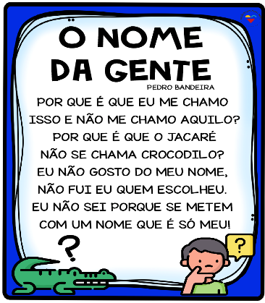 | * Roda de conversa sobre o assunto a ser abordado;  * Colocar a música (Aquarela para as crianças ouvirem);  * Em seguida, realizar a escrita do título da música AQUARELA e das palavras SOL e AMARELO que aparecem na canção, no quadro branco, destacando letras e sílabas;  * Disponibilizar objetos na cor amarelo e mostrar para as crianças; | * Através de uma roda de conversa explicar para as crianças sobre o que iremos estudar,(TAMANHOS);  * Assistir um vídeo sobre os tamanhos (Pequeno, médio e grande);  * Depois disponibilizar imagens para fazer a exploração dos tamanhos;  * Escrever no quadro os nomes dos tamanhos;  * Chamar uma criança por vez para pegar uma figura e dizer qual o tamanho e anexar no quadro no lugar correto;  * Fazer as intervenções necessárias durante a atividade. | * Roda de conversa com as crianças sobre o assunto (Dia dos Povos Indígenas 19 de abril);  * Iniciar a aula com a musiquinha do indiozinho;  * Comentar quem foi que apareceu na musiquinha? Quantos indiozinhos apareceu? O que usavam para andar no rio? Qual animal apareceu? Etc.;  * Depois falar que os povos Indígenas têm uma cultura diferente da nossa;  * Apresentar através de vídeos  A cultura dos povos Indígenas e seus costumes.
Das 8:45 às 9:00  Das 14:45 às 15:00  15 min. | RECREIO DIRIGIDO: Cabra cega.  Objetivo: Oferecer às crianças momentos prazerosos de convivência mútua e aprendizagem de forma lúdica, explorando jogos, brincadeiras, danças, fortalecendo o desenvolvimento e a interação. | RECREIO DIRIGIDO: Cantigas de Roda.  Objetivo: Oferecer às crianças momentos prazerosos de convivência mútua e aprendizagem de forma lúdica, explorando jogos, brincadeiras, danças, fortalecendo o desenvolvimento e a interação. | RECREIO DIRIGIDO: O Mestre Mandou.  Objetivo: Oferecer às crianças momentos prazerosos de convivência mútua e aprendizagem de forma lúdica, explorando jogos, brincadeiras, danças, fortalecendo o desenvolvimento e a interação. | RECREIO DIRIGIDO: Corre Cutia.  Objetivo: Oferecer às crianças momentos prazerosos de convivência mútua e aprendizagem de forma lúdica, explorando jogos, brincadeiras, danças, fortalecendo o desenvolvimento e a interação. | RECREIO DIRIGIDO: Cadê o Grilo?  Objetivo: Oferecer às crianças momentos prazerosos de convivência mútua e aprendizagem de forma lúdica, explorando jogos, brincadeiras, danças, fortalecendo o desenvolvimento e a interação.
Das 9:00 às 9:30  Das 15:00 às 15:30  30 min. | HIGIENE E LANCHE | HIGIENE E LANCHE | HIGIENE E LANCHE | HIGIENE E LANCHE | HIGIENE E LANCHE
Das 9:30 às 9:50  Das 15:30 às 15:50  20 min. | REPOUSO  Contagem de história:  ____________________________________________________ | REPOUSO  Contagem de história:  ____________________________________________________ | HISTÓRIA INTERATIVA  ____________________________________________________ | REPOUSO  Contagem de história:  __________________________________________________ | REPOUSO  Contagem de história:  __________________________________________________
Das 9:50 às 10:50  Das 15:50 às 16:50  60 min. | Experiências/Atividade  * Retomada da aula do primeiro momento;  * Com as crianças sentadas em uma rodinha, realizar a dinâmica: Eu sou assim e você? onde a criança fala sobre seus gostos e preferências, repetir até que todos participem;  * Ouvir as crianças atentamente. | Experiências/Atividade:  * Dá continuidade retomando a aula anterior sobre o texto;  * Pedir que as crianças façam a escrita das palavras do texto (O nome da gente) no caderno.  * Acompanhamento no decorrer da atividade. | Experiências/Atividade  * Dando continuidade à aula do primeiro momento, vamos fazer uma atividade bem legal;  * Organizar as crianças nas mesinhas entregar os materiais necessários;  * Depois pedir que as crianças façam a pintura no desenho do sol, utilizando a ESPONJA  *Socializar as produções. | Experiências/Atividade  * Dá continuidade à aula do primeiro momento;  * Apresentar a atividade que será realizada;  * Organizar as crianças nas mesinhas e disponibilizar os materiais que serão usados;  * Atividade impressa sobre os tamanhos.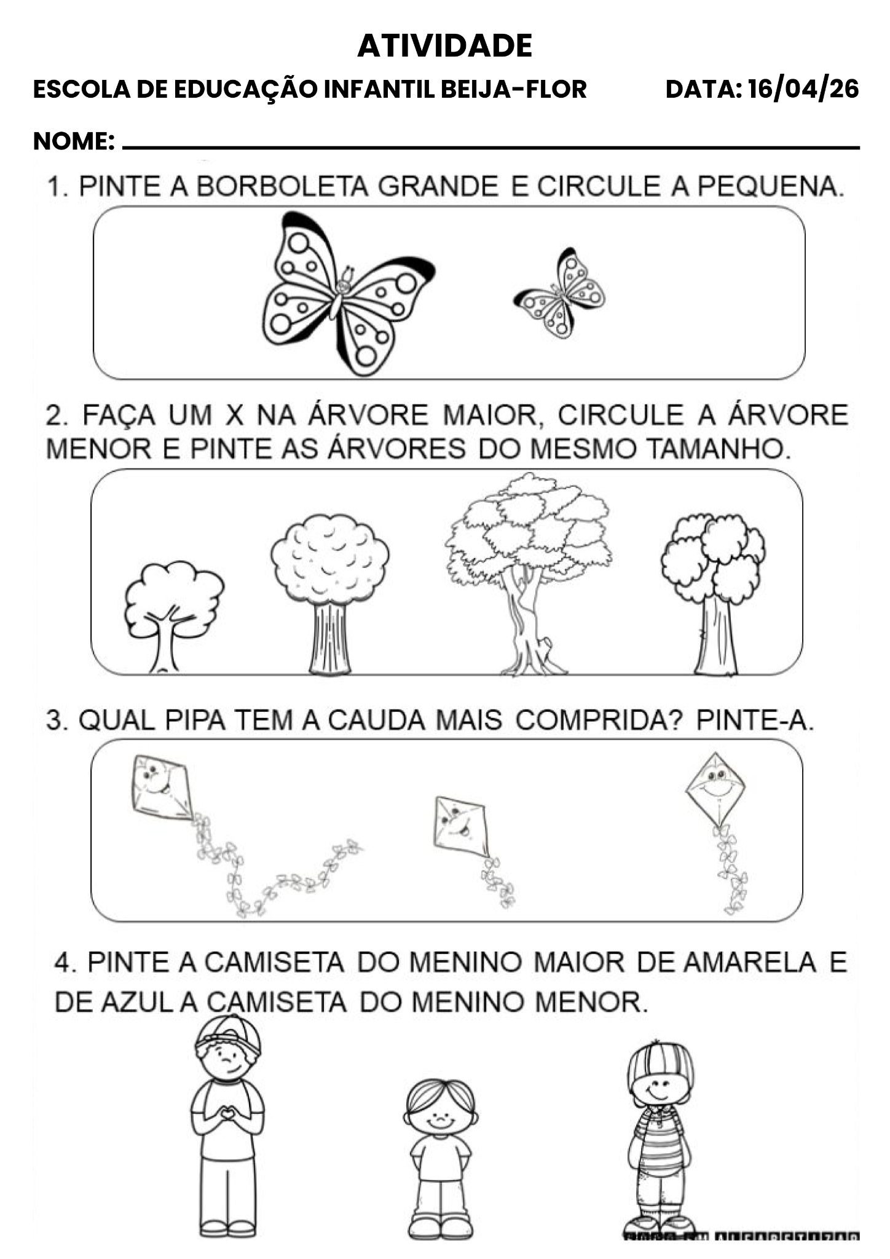 | Experiências/Atividade  * Continuação da aula do primeiro momento;  * Atividade impressa sobre os povos Indígenas;  * As crianças irão pintar os objetos relacionados aos povos Indígenas;  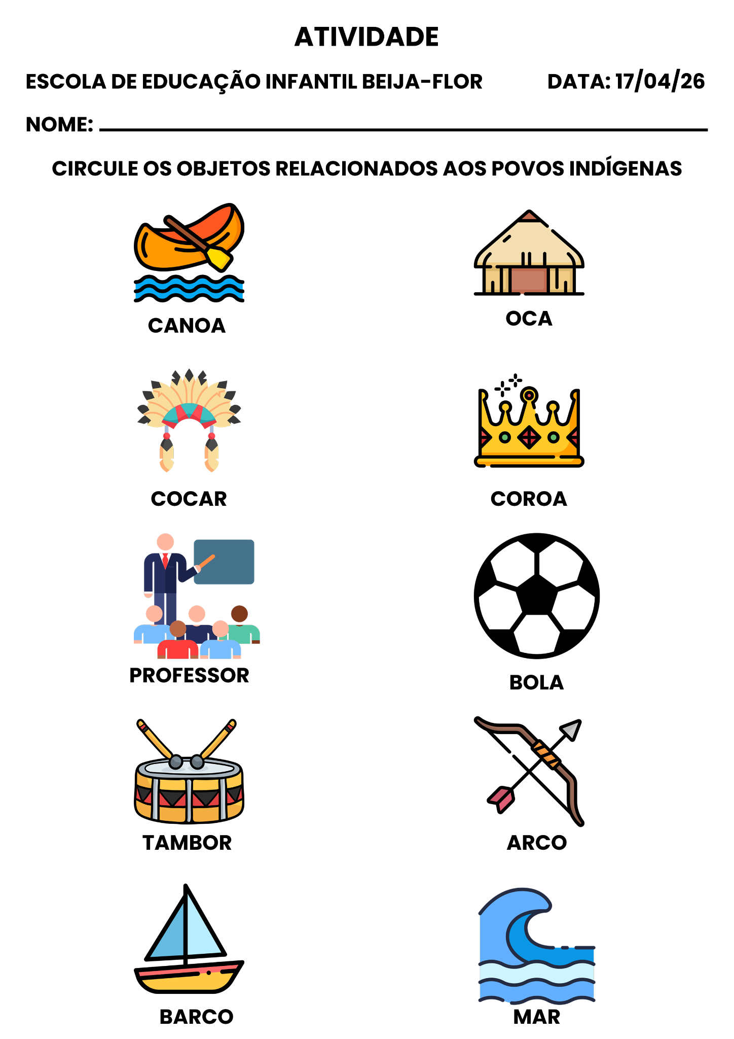
Das 10:50 às 11:00  Das 16:50 às 17:00  10 min | ORGANIZAÇÃO DA SALA E SAÍDA | ORGANIZAÇÃO DA SALA E SAÍDA | ORGANIZAÇÃO DA SALA E SAÍDA | ORGANIZAÇÃO DA SALA E SAÍDA | ORGANIZAÇÃO DA SALA E SAÍDA
 | Recursos:  - Caderno de desenho;  * Lápis de cor;  * Quadro;  *Pincel; | Recursos:  - Cartaz;  - Quadro;  - Pincel;  - Caderno  - Lápis. | Recursos:  -Caixa de som;  - Celular;  -Caderno de desenho;  - Lápis de cor ou giz de cera;  - Lápis de escrever entre outros  - Picotes de eva;  - Cola;  - Atividade impressa. | Recursos:  - Cartaz;  - Imagens variadas;  -Caixa;  - Celular;  - Atividade impressa;  - Lápis de cor;  - Quadro;  - pincel;  - Lápis;  - Caderno; | Recursos:  - Tv;  - Celular;  - Caixa de som;  - Atividade impressa;  - Lápis de cor ou giz de cera;  - vídeo;
 | Avaliação da aula:  - A avaliação será contínua, através da observação diária da criança no desempenho de suas atividades, no relacionamento com os colegas e professora. | Avaliação da aula:  - A avaliação será contínua, através da observação diária da criança no desempenho de suas atividades, no relacionamento com os colegas e professora. | Avaliação da aula:  - A avaliação será contínua, através da observação diária da criança no desempenho de suas atividades, no relacionamento com os colegas e professora. | Avaliação da aula:  - A avaliação será contínua, através da observação diária da criança no desempenho de suas atividades, no relacionamento com os colegas e professora. | Avaliação da aula:  - A avaliação será contínua, através da observação diária da criança no desempenho de suas atividades, no relacionamento com os colegas e professora.
 | OBS:

_________________________________________________ _______________________________________________
Coordenadora Pedagógica Professora

